ПРОФОРИЕНТАЦИОННАЯ IT-ШКОЛА КАК СРЕДСТВО ОСОЗНАННОГО ВЫБОРА ШКОЛЬНИКАМИ СФЕРЫ ДЕЯТЕЛЬНОСТИ

Савельева С.С. (saveleva.s.s@bk.ru), Никулова Г.А. (niklip@mail.ru)

Липецкий государственный педагогический университет имени П.П. Семенова-Тян-Шанского, г. Липецк

Аннотация

В работе представлен проект профориентационной школы «IT-компас», включающий тесты для стартовой профориентации и последующее обучение по рекомендованным популярным IT-направлениям. Основная идея концепции школы состоит в том, что выбор сферы деятельности должен основываться на объективных данных о склонностях обучающегося и субъективных впечатлениях после обучения на пробных курсах.

В современном мире профориентация для школьников играет ключевую роль в развитии и становлении личности. Количество профессий непрерывно растёт, содержание многих из них видоизменяются в связи с тотальной цифровизацией всех видов деятельности [1]. Благодаря широким возможностям, высоким заработкам и постоянному спросу на таких специалистов, многие молодые люди стремятся построить свою карьеру именно в IT-сфере [2]. С учётом быстрого развития технологий, изменения требований рынка труда и появления новых профессий важно помочь школьникам принять взвешенное решение. Выбор профессии в IT требует тщательного обдумывания и профессионального подхода. Школьникам следует учитывать свои навыки, интересы, соответствие своих личностных качеств требованиям работы в этой области. Только так они смогут сделать правильный выбор и успешно реализовать свой потенциал.

В настоящей работе представлен сетевой ресурс «IT-компас», объединяющий функции стартовой профориентации и последующего обучения по наиболее подходящим данному школьнику IT-направлениям, позволяющего ему составить субъективное мнение о правильности выбора на основе личного опыта деятельности.

Главная задача теста на профориентацию – помочь школьникам определить свои профессиональные навыки, интересы и предпочтения в выборе карьеры. Вопросов в тесте 20, их формулировки располагают к честным ответам, вовлекая обучающихся в полезный процесс интроспекции своих потребностей и склонностей (рис. 1).

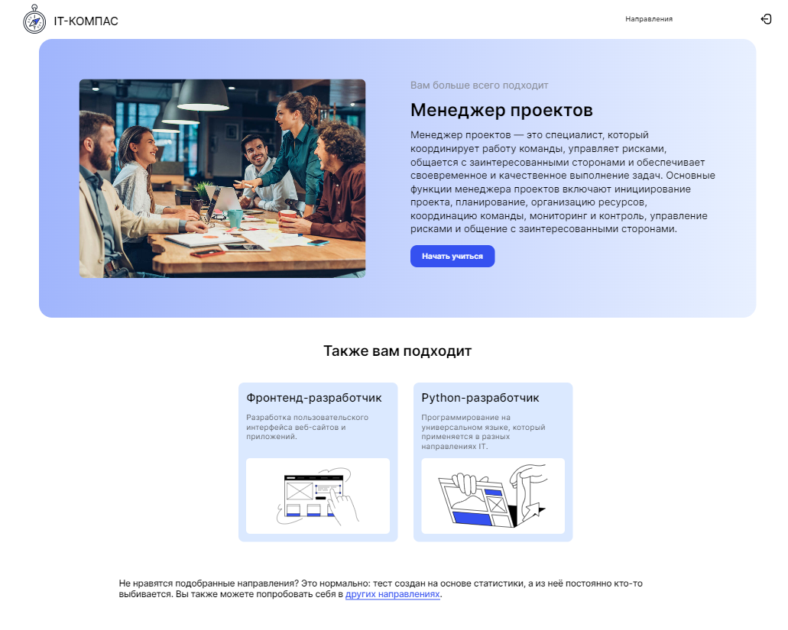

Рис. 1. Рекомендации после прохождения профориентационного теста

Пробные IT-курсы (рис. 2) представляют из себя краткосрочные бесплатные образовательные программы, дающие обучающимся базовые знания и представления определенного профессионального направления области информационных технологий по 6 направлениям (рис. 2).

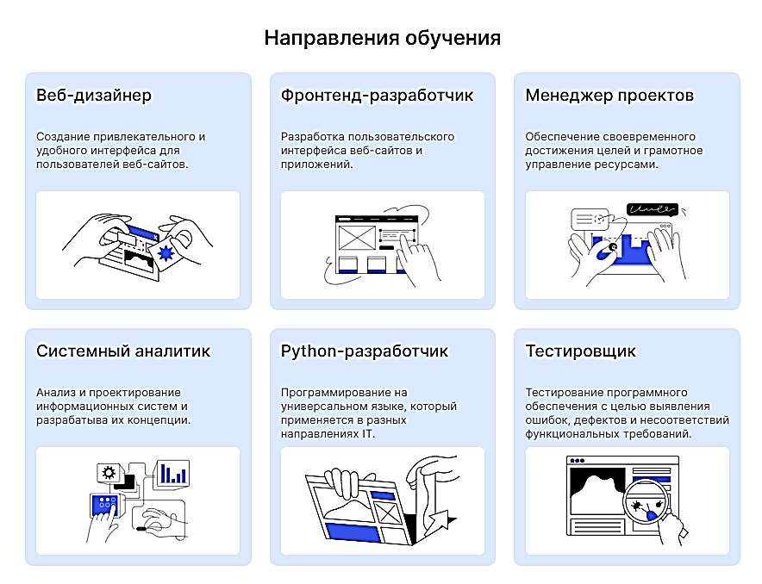

Рис. 2. Страница перехода на пробные курсы

На странице рекомендованного курса пользователь может ознакомиться с темой, которая занимает центральное место на экране (рис. 2). Она представлена материалами, которые состоят из различных элементов: это могут быть как теоретические разделы, где рассматриваются основные положения и концепции, так и практические задания, которые требуют активности и применения полученных знаний. Кроме того, здесь могут быть интегрированы тесты, позволяющие оценить уровень усвоения материала.

При создании проекта профориентационной школы «IT-компас» были использованы следующие технологии: современные языки разметки, препроцессор Sass, расширяющий возможности CSS. В целях сделать процесс разработки сайта легче и быстрее, было решено использовать– один из распространенных фреймворков Vue.js, разработанных на основе JavaScript, надстройка Nuxt.js, СУБД PostgreSQL. Сетевой вариант профориентационной школы «IT-компас» доступен по адресу: <https://it-compass.ru>.

В динамично развивающейся и постоянно обновляющейся IT-индустрии существует огромное количество различных профессиональных направлений. Это означает, что каждый желающий найти себе место в этой отрасли имеет широкий выбор путей для реализации своих талантов и интересов. Важно отметить, что не все специализации в IT-сфере обязательно связаны с программированием или непосредственной работой с кодом. Это открывает двери для множества людей с разнообразными навыками и знаниями, которые могут найти свое профессиональный путь в этой отрасли. И представленный ресурс является одним из средств достижения данной цели.

Литература

1. Атлас новых профессий 3.0. / Под ред. Д. Варламовой, Д. Судакова. – М. : Альпина ПРО, 2021.– 472 c.
2. Палий, Д. ИТ-отрасль в России: текущие изменения и прогнозы // Молодой ученый, 2022. – № 26 (421). – С. 185-188.